Eindopdracht fabricagetechnieken periode 1:

Koen Bosmans MTD1A4

**Stap 1:**

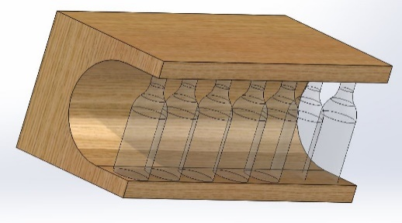Uit het overleg met de docent is gekomen dat mijn opdracht over de gehele display gaat. Dit omdat de display 1 geheel is en dus niet uit losse onderdelen is opgebouwd.

Mijn display is voor bierflesjes.

**Stap 2:**

Productvoorwaarden:

1. Moet een ronding in kunnen.
2. In 1 geheel gemaakt worden. (uitslag)
3. De randen moeten gevouwen/gebogen worden.
4. De randen van de display moeten recht zijn.
5. Makkelijk in elkaar te zetten.

**Stap 3:**

Fabricagetechnieken:

1. Lasersnijden
2. handmatig snijden
3. stansen
4. knippen

**Stap 4:**

|  |  |  |
| --- | --- | --- |
| Productvoorwaarde: Moet een ronding in kunnen. | | |
| Fabricage eigenschap: vormvrijheid | | |
|  | | |
| lasersnijden | Goed |
| Handmatig snijden | Goed |
| stansen | Goed |
| knippen | slecht |

|  |  |  |
| --- | --- | --- |
| Productvoorwaarde: In 1 geheel gemaakt worden. (uitslag) | | |
| Fabricage eigenschap: automatisering | | |
|  | | |
| lasersnijden | goed |
| Handmatig snijden | slecht |
| stansen | goed |
| knippen | slecht |

|  |  |  |
| --- | --- | --- |
| Productvoorwaarde: De randen moeten gevouwen/gebogen worden. | | |
| Fabricage eigenschap: Nauwkeurigheid | | |
|  | | |
| lasersnijden | goed |
| Handmatig snijden | matig |
| stansen | goed |
| knippen | goed |

|  |  |  |
| --- | --- | --- |
| Productvoorwaarde: De randen van de display moeten recht zijn. | | |
| Fabricage eigenschap: Nauwkeurigheid | | |
|  | | |
| lasersnijden | goed |
| Handmatig snijden | matig |
| stansen | goed |
| knippen | goed |

|  |  |  |
| --- | --- | --- |
| Productvoorwaarde: Makkelijk in elkaar te zetten. | | |
| Fabricage eigenschap: dunne plaat | | |
|  | | |
| lasersnijden | goed |
| Handmatig snijden | goed |
| stansen | goed |
| knippen | goed |

**Stap 5:**

Lasersnijden scoort het beste, maar dit is niet nodig voor de display. Het is nog maar een prototype en de display wordt maar eenmalig gemaakt. Lasersnijden is vrij duur en dus niet geschikt voor en prototype. Stansen zou kunnen maar deze machine hebben we niet tot onze beschikking. Knippen is niet mogelijk met de ronde vorm in mijn display. Handmatig snijden is het beste voor een prototype, dit is vrij nauwkeurig, goedkoop en ideaal voor mijn materiaalkeuze karton.

**Stap 6:**

Vraag 1:

Lasersnijden, hiermee kun je met 1 machine de lastige vorm uit de kunststof plaat snijden.

Vraag 2:

Stansen, geschikt voor de massaproductie. Het restmateriaal rubber kan weer makkelijk omgesmolten worden tot nieuw rubber.

Vraag 3:

Stansen voor het maken van de kunststof verpakking, voor de vouwbare rand is buigen gebruikt. Het stansen is geschikt voor de massaproductie, het buigen is geschikt voor de randen van het kunststof.

Vraag 4:

Lasersnijden, dit is geschikt voor kleine series of een eenmalig product, het is ook geschikt voor de afrondingen en de gaten.

Vraag 5:

Handmatig snijden, het is voor een test en de nauwkeurigheid is dus niet zo belangrijk. Hiermee kun je ook de vormen uitsnijden.